Trong guồng quay của hệ thống tư pháp, nếu Thẩm phán là người cầm cân nảy mực để đưa ra phán quyết, thì Chấp hành viên chính là những người đưa bản án ấy vào thực tế đời sống. Có những giọt nước mắt, có những hiểm nguy và cả những nỗi đau nhói lòng mà chỉ người trong cuộc như Chấp hành viên Hoàng Thành Minh mới thực sự thấu hiểu.

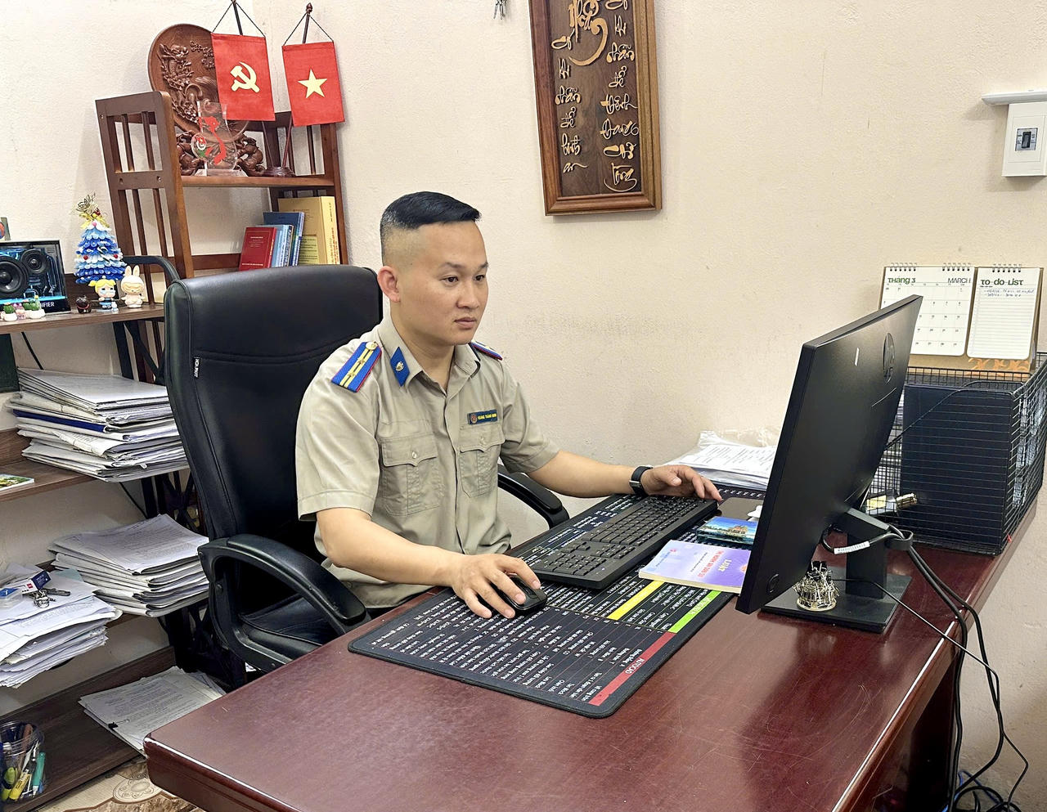
Những cuộc “đấu trí” căng thẳng
Nhiều người vẫn ví von nghề thi hành án dân sự (THADS) nôm na là nghề “đi đòi nợ cho thiên hạ”. Nhưng có bước chân vào thực tế mới thấy, cái nghề này không chỉ đơn thuần là thu tiền hay bàn giao tài sản. Đó là một cuộc chiến cân não, nơi người thực thi công vụ phải đối mặt với đủ mọi cung bậc cảm xúc và cả những hiểm nguy trực diện đe dọa đến tính mạng.
Lý thuyết luật vốn được xây dựng trên một quy trình chuẩn với những tình huống giả định chặt chẽ, nhưng thực tế thi hành án lại là một “ma trận” của những yếu tố phức tạp về tâm lý, hoàn cảnh và phản ứng cực đoan của đương sự. Chấp hành viên Hoàng Thành Minh, Phòng THADS khu vực 1, Lạng Sơn chia sẻ rằng, trong cưỡng chế thi hành án, có những tình huống mà sách vở không bao giờ đề cập đến.
Ông nhớ như in lần thi hành Bản án số 63/2020/DSPT của Tòa án nhân dân tỉnh Lạng Sơn. Tại hiện trường ở thôn Khòn Khuyên, xã Mai Pha, thay vì hợp tác, đương sự đã bất ngờ mang đạn ra đe dọa trực tiếp đoàn làm việc. Sự hung hãn đó cuối cùng đã phải trả giá bằng một bản án hình sự 2 năm tù cho hành vi chống đối. Hay một lần khác, khi ông vừa bước chân vào nhà để giải quyết việc thi hành án, người phải thi hành án đã bức xúc khóa chặt cửa, cầm dao đe dọa giết, không cho ông thoát ra ngoài cho đến khi có sự can thiệp của công an địa bàn.
Không chỉ là bạo lực, Chấp hành viên còn phải đối mặt với áp lực từ những đối tượng rất tinh vi. Đó là những người am hiểu luật pháp nhưng lại dùng chính sự hiểu biết đó để lách luật, liên tục khiếu nại, tố cáo nhằm kéo dài thời gian và gây áp lực lên người làm nghề. Trong bối cảnh áp lực công việc lớn, một người phải xử lý nhiều vụ việc mỗi năm, sự chống đối này là một thử thách lớn.
Dù luật pháp trao cho Chấp hành viên quyền năng sử dụng biện pháp cưỡng chế, nhưng với những người làm nghề có tâm, cưỡng chế luôn là lựa chọn cuối cùng. Một con số đáng suy ngẫm trong quá trình tác nghiệp của ông Minh là: Khoảng 70% – 80% thời gian được dành cho đối thoại, vận động, thuyết phục và thỏa thuận; biện pháp cưỡng chế chỉ chiếm phần nhỏ còn lại.
Bản chất của thi hành án dân sự là ưu tiên sự tự nguyện theo tinh thần pháp luật. Do đó, phần lớn thời gian của một Chấp hành viên không phải ở hiện trường cưỡng chế, mà là những buổi gặp gỡ đương sự để giải thích nghĩa vụ, phân tích hậu quả pháp lý và kiên trì tìm kiếm một phương án thi hành phù hợp nhất như trả dần hoặc thỏa thuận tài sản.
Tuy nhiên, thực tế luôn đầy rẫy những tình huống “tiến thoái lưỡng nan”. Có những lúc, để đảm bảo tiến độ thi hành án, di dời tài sản hay trục xuất người ra khỏi nhà, Chấp hành viên phải đối mặt với bài toán nan giải về an sinh. Nơi ở mới của người phải thi hành án có đảm bảo không? Chi phí thuê nhà họ sẽ lấy từ đâu?...
Đặc biệt, khi đương sự dùng người già, trẻ em hoặc các hình thức cực đoan để ngăn cản, áp lực tâm lý đè nặng lên vai người cán bộ. “Bằng biện pháp thuyết phục, chúng tôi cố gắng tiếp cận, giải thích bản chất vấn đề để xử lý mềm dẻo, hạn chế xung đột”, ông Minh tâm sự. Sự phối hợp với chính quyền địa phương và người thân để vận động người già, trẻ em ra khỏi khu vực thi hành án là điều cần thiết để tránh những tổn thương không đáng có.
Những giọt nước mắt phía sau bản án
Pháp luật có thể công bằng và khô khan, nhưng người thực thi pháp luật không thể là… “những cỗ máy”. Có những bản án mà khi thực hiện, dù biết mình đang làm đúng luật, người Chấp hành viên vẫn cảm thấy nhói lòng.
Kỷ niệm ám ảnh nhất với ông Minh là vụ cưỡng chế giao con theo Bản án số 19/2022/HNGĐ-ST của Tòa án nhân dân thành phố Lạng Sơn (cũ). Tại thôn Pò Đứa, xã Mai Pha, do gia đình không hợp tác, đoàn công tác buộc phải tiến hành cưỡng chế bàn giao hai cháu nhỏ. “Tôi cảm thấy nhói lòng khi phải giằng co tách những đứa con trong những ánh mắt hoảng loạn, tinh thần sợ hãi của chúng”, ông Minh bồi hồi nhớ lại.
Để đứng vững trước những lời thỉnh cầu khóc lóc hay những lời mắng chửi thậm tệ tại hiện trường, Chấp hành viên buộc phải rèn luyện cho mình một bản lĩnh thép. Đó là sự cân bằng giữa “trái tim nóng” và “cái đầu lạnh”.
Theo ông Minh, Chấp hành viên cần trái tim nóng để thấu hiểu hoàn cảnh, tâm lý của người dân, bởi phía sau mỗi tập hồ sơ đều là những câu chuyện đời, những áp lực và cảm xúc rất thật; cần cái đầu lạnh: Là điều bắt buộc để đảm bảo mọi quyết định đều dựa trên quy định pháp luật, khách quan, đúng mực và không để cảm xúc cá nhân chi phối quyết định.
Ông Minh chia sẻ, khi đối diện với phản ứng tiêu cực, ông chọn cách bình tĩnh lắng nghe, giải thích rõ ràng để người dân hiểu bản chất vụ việc và trách nhiệm của mình.
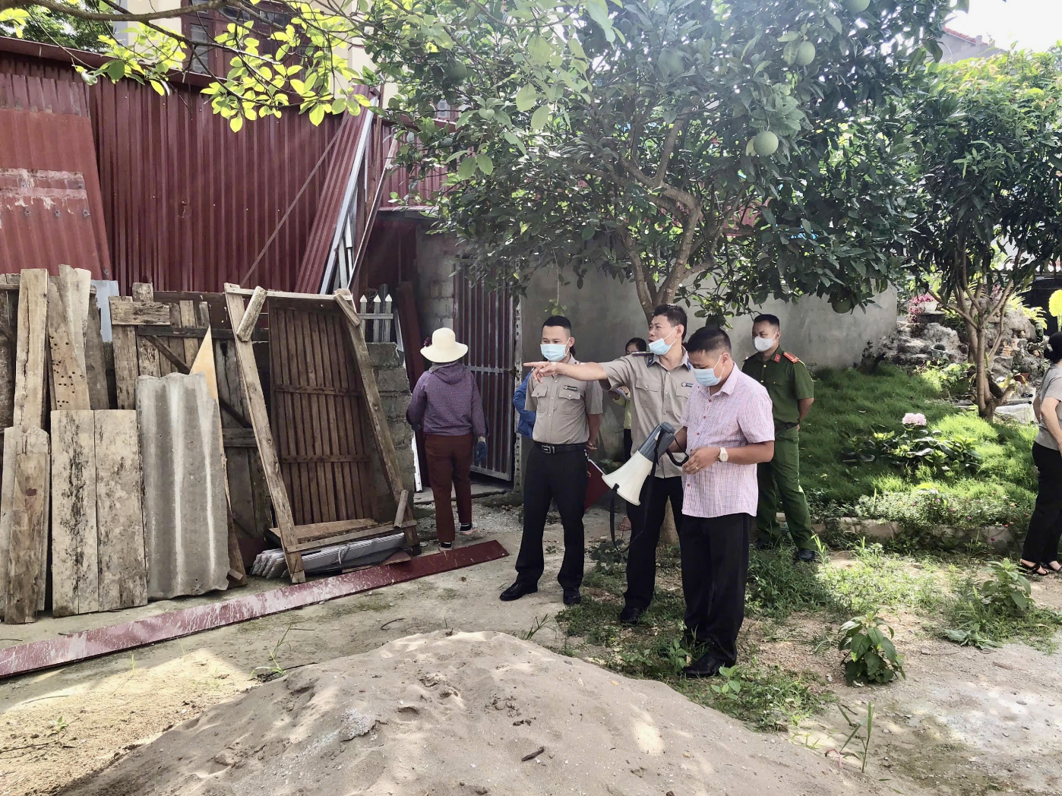
Một cuộc cưỡng chế thành công không bao giờ là nỗ lực đơn độc. Sự phối hợp của các lực lượng liên ngành như Công an, Viện kiểm sát đóng vai trò chủ chốt. Sự gắn kết này giúp chặt chẽ về thủ tục pháp lý, kiểm soát rủi ro, xử lý tình huống khẩn cấp và giảm thiểu tối đa những hành vi chống đối, kích động từ phía đương sự.
Mặc dù đối mặt với nhiều khó khăn, nhưng nghề Chấp hành viên cũng có những niềm hạnh phúc thầm lặng mà ít ai biết tới. Đó là khi những đối tượng từng chống đối hung hãn, sau khi bị cưỡng chế, lại quay lại cảm ơn Chấp hành viên. Họ nhận ra rằng việc kết thúc sự việc, trút bỏ được gánh nặng đeo đẳng lâu nay là cách duy nhất để họ sống yên ổn và làm lại cuộc đời.
Khi được hỏi về kinh nghiệm trong nghề, ông Minh thẳng thắn: “Với nhiều Chấp hành viên, sự hung hãn của người bị thi hành không đáng sợ bằng sự im lặng. Sự hung hãn là sai luật và đã có pháp luật bảo vệ người thực thi công vụ. Nhưng sự im lặng lại cần được thận trọng hơn, vì đôi khi đó là sự im lặng chờ đợi sơ hở để chống phá lại quyết định thi hành án”.
Vượt qua những mệt mỏi, những buổi đấu trí căng thẳng và cả những hiểm nguy rình rập, nếu được chọn lại, ông Minh vẫn khẳng định muốn gắn bó với ngành THADS. Từ khi bắt đầu định hướng nghề nghiệp, ước mơ của ông là trở thành người cán bộ gieo niềm tin vào pháp luật, vun đắp cho công bằng xã hội và mang lại quyền lợi hợp pháp cho người dân.
“Công lý cần được thực hiện bằng cả sự nghiêm khắc của luật pháp và trái tim nhân văn của người thực thi”, ông Minh khẳng định. Niềm tin, trách nhiệm và tình người là những hành trang mà người cán bộ thi hành án tại Lạng Sơn luôn mang theo để mỗi hành động đều góp phần làm cho xã hội tốt đẹp hơn.
Sau một ngày dài căng thẳng ở hiện trường, gác lại những hồ sơ và áp lực, ông Minh trở về với gia đình. Những giờ chơi thể thao, những câu chuyện vui vẻ bên người thân chính là liều thuốc giúp ông trút bỏ áp lực, để sáng mai lại tiếp tục hành trình đi tìm sự công bằng cho mỗi bản án.

